Минобрнауки России
федеральное государственное бюджетное образовательное учреждение
высшего профессионального образования
«Иркутский государственный университет»
(ФГБОУ ВПО «ИГУ»)

Физический факультет
Кафедра радиофизики и радиоэлектроники
Зав. кафедрой, доктор физ. – мат.наук
Сажин В.И.___________

Курсовая работа
IP - ТЕЛЕФОНИЯ

Руководитель
______________доц. Семёнов А.Л.
Студентка гр. 01322-ДБ
_________________Гурьянова О.Н.
Работа защищена
с оценкой______________
«_____» ______________ 2014 г.
Протокол №________________
Нормоконтролер
________________Конецкая Е.В.

Иркутск 2014

Реферат

В данной работе рассмотрены принципы построения и функционирования сетей IP – телефонии.
Сеть построена при помощи рабочих станций, адаптеров для подключения телефонов к VoIP-телефонии, интегрированных телефонов. Созданы методические указания для лабораторного практикума «Развертывание и конфигурирование сети IP – телефонии» по лекционному курсу «Локальные вычислительные сети».
В первой главе рассматривались основные понятия, связанные с VoIP, подробное изучение принципов пакетной передачи данных, а также видов соединений сети IP - телефонии. Во второй главе приведены протоколы, на базе которых строится VoIP.
Третья часть работы включает в себя методические указания по лабораторному практикуму «Развертывание и конфигурирование сети IP - телефонии».
Работа содержит 28 страниц текста, 21 рисунок, 1 приложение, список источников из 7 наименований.

Содержание

Введение Error: Reference source not found
1. Изучение принципов работы IP Error: Reference source not found
1.1 Понятие и особенности VoIP 5
1.2 Принципы пакетной передачи 7
1.3 Виды соединений, взаимодействие с компьютерной сетью 10
2. Протоколы IP - телефонии 15
Заключение Error: Reference source not found
Список использованных источников 20
Приложение. Лабораторный практикум «Развертывание и конфигурирование сети IP – телефонии»………………………………….……………………………………...21

Введение

Телефонная связь и голосовое общение в современном мире – это один из самых быстрых способов для того, чтобы выразить свои мысли. До недавнего времени единственным способом такой голосовой коммуникации была обычная аналоговая телефония. Однако развитие интернета и ограниченные возможности традиционной телефонии не так давно привели к появлению цифровой телефонии.
IP-телефония - это современный вид связи, основанный на технологии VoIP (Voice over Internet Protocol) – технологии передачи голосовой информации или факсов через Интернет или любые другие цифровые каналы связи, использующие протокол IP (Internet Protocol). С точки зрения пользователя, IP-телефония обеспечивает те же функции, что и традиционная телефонная связь – разговор или передача факса между абонентами городских или офисных АТС в реальном времени. Однако использование цифровых технологий и каналов позволяет значительно снизить стоимость междугородных и международных звонков.
Актуальность развития IP-телефонии обусловлена не только возможностью снижения затрат на телефонные переговоры и техническое обслуживание инфраструктуры. В стратегическом плане IP-телефония является единой технической платформой, которая позволит объединить решения для передачи данных и голоса, а также для обработки и последующего использования этой информации во всех научных процессах.
Целью данной работы является:
Рассмотрение сферы VoIP технологий. Обзор преимуществ и недостатков по сравнению с аналоговыми телефонными линиями, видов соединений, принципов пакетной передачи и используемых протоколов IP-телефонии.
Разработка методических указаний по пособию «Развертывание и конфигурирование сетей IP – телефонии» из лекционного курса «ЛВС».

- Изучение принципов работы IP – телефонии

1.1 Понятие и особенности VoIP

IP-телефония (или VoIP - Voice over Internet protocol) - технология, которая использует сеть с пакетной коммутацией сообщений на базе протокола IP для передачи голоса в режиме реального времени.
При разговоре наши голосовые сигналы преобразуются в пакеты данных, которые затем сжимаются. Далее эти пакеты данных посылаются через Интернет приемной стороне. Когда пакеты данных достигают адресата, они декодируются в аналоговый голосовой сигнал /1/.
IP-телефония в чистом виде может применяться в качестве линий передачи голоса, для чего могут использоваться специально выделенные цифровые каналы.
Меньшие затраты на традиционные телефонные разговоры. В особенности это распространяется на междугородние и международные звонки. Также намного меньше затраты на инвестиции в оборудование. Высокие затраты телефонных компаний приводят к дорогим междугородным разговорам. Выделенное подключение, т. е. возможность постоянного доступа к телефонной связи с телефонной станции требует избыточной производительности за счет времени простоя в течение речевого сеанса. В таких случаях приходится оплачивать и то время, когда мы не используем телефонную линию.
В отличие от аналоговой телефонии, IP-телефония создает "подключение по запросу" и не имеет зарезервированных линий связи, что уменьшает затраты на телефонные разговоры.
Интернет-телефония частично использует существующие сети закрепленных за абонентами телефонных линий. Но в них она дополнительно применяет прогрессивную технологию сжатия передаваемых сигналов, которая более полно использует емкость телефонных линий.
При обычном способе передачи речи (аналоговой телефонии) используется канал пропускной способностью 64 кбит/с независимо от того, разговаривает абонент или молчит во время соединения. В случае передачи речи по IP-сетям, за счет оцифровки и компрессии (сжатия), речь передается в виде цифровой информации, причем если абонент молчит или делает паузы в разговоре, цифровая информация в канал не передается и канал не заполняется. Это позволяет в одном канале 64 кбит/с передавать от 8 и более соединений одновременно, что в свою очередь обеспечивает снижение тарифов, и, соответственно, оплата уменьшается.
Во-вторых, IP-телефония привлекает дополнительными возможностями совмещенного доступа в Интернет. Голосовые данные, факсимильные сообщения передаются уже с используемым набором IP-протоколов Интернета. Таким образом, голосовая информация и обычные данные могут передаваться по одной и той же сети. Это означает, что клиенты получают дополнительную полезную функцию от используемой сети, которая сочетает в себе свойства сети передачи обычных данных и телефонной сети. По сути это означает, что, имея компьютерную сеть, можно "наложить" на нее телефонию, и голосовой трафик этой сети будет передаваться по тем же каналам, что и данные (рис. 1).

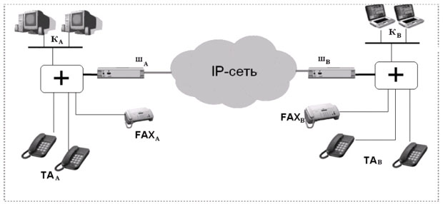
Рис. 1. Компьютерная сеть с наложенной на нее IP-телефонии

На рисунке показаны:
- А, В - абоненты, обменивающиеся информацией по сети.
- K_{А}, К_{В} - компьютеры абонентов А и В соответственно.
- Ш_{А} и Ш_{В} - шлюзы А и В.
- FAX_{А} и FAX_{В} - телефаксы А и В.
- ТA_{А} и ТA_{В} - телефоны А и В.
Открытая архитектура - еще одна важная особенность VoIP.

1.2. Принципы пакетной передачи

Для проведения сеанса связи мы набираем номер вызываемого абонента, после чего происходит соединение с сетевым шлюзом, как показано на рис.2.
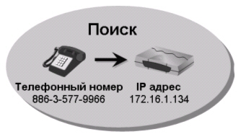
Рис.2. Соединение с сетевым шлюзом

Голосовое сообщение абонента А с помощью микрофона преобразуется в электрический аналоговый сигнал, который претерпевает ряд преобразований (кодируется) /2/. Внутри шлюза происходит оцифровка голосового сигнала, как условно показано на рис.3.
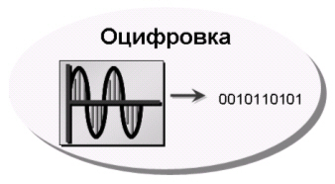
Рис.3. Оцифровка голосового сигнала

После оцифровки цифровой сигнал, занимающий изначально, как и наша речь, канал в 64 кбит/с, сжимается в соответствии с выбранным кодеком и разбивается на пакеты сигналов в соответствии с выбранным типом кодирующего устройства (кодеком) ( рис. 4 и 5.). В преобразовании участвуют как аппаратные, так и программные средства со стороны абонента А.

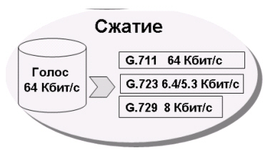
Рис. 4. Сжатие канала

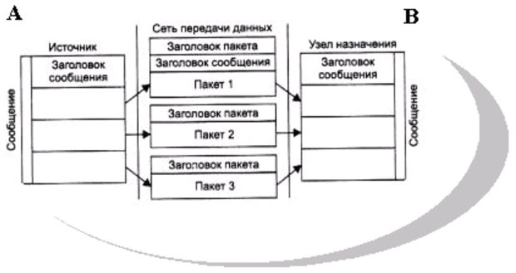
Рис. 5. Разбиение на пакеты

Далее сжатые данные отправляются в сеть. На приемной стороне имеется аналогичный набор устройств абонента В ( рис. 6), производящих преобразования в обратном порядке. Пакеты из сети поступают в телефонный шлюз, подключенный к телефонной линии. Все операции повторяются в обратном порядке, то есть осуществляется декодирование цифрового сигнала и преобразование его в аналоговую форму, которая приводит в действие звуковой динамик.

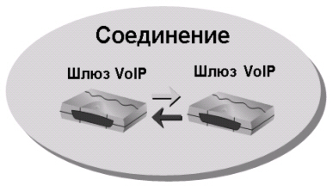
Рис. 6. Соединение с приемной стороной

Показанные этапы преобразования сигналов и передачи происходят в малые доли секунды, практически в реальном масштабе времени, что позволяет обеспечить дуплексный (двухсторонний) разговор /3/.
Архитектура технологии VoIP может быть упрощенно представлена в виде двух плоскостей. Нижняя плоскость - это базовая сеть с маршрутизацией пакетов IP, верхняя - программные средства управления обслуживанием вызовов. Нижняя плоскость, говоря упрощенно, представляет собой комбинацию взаимосвязанных протоколов Интернета: это RTP (Real Time Transport Protocol), который функционирует поверх протокола UDP (User Datagram Protocol), расположенного, в свою очередь, в стеке протоколовTCP/IP над протоколом IP. Таким образом, иерархия протоколов RTP/UDP/IP представляет собой своего рода транспортный механизм для речевого трафика. Отметим, что в сетях с маршрутизацией пакетов IP для передачи данных всегда предусматриваются механизмы повторной передачи пакетов в случае их потери. При передаче голосовой информации в реальном масштабе времени этот прием неприменим, т. к. речевая информация очень чувствительна к задержкам, но менее чувствительна к потерям, поэтому для передачи речи используется механизм негарантированной доставки информации RTP/UDP/IP. Рекомендации ITU-Т допускают задержки в одном направлении, не превышающие 150 мс. Верхняя плоскость архитектуры VoIP управляет адресацией, куда вызов должен быть направлен, и способом, каким должно быть установлено соединение между абонентами. Инструмент такого управления - телефонные системы сигнализации.

1.3. Виды соединений, взаимодействие с компьютерной сетью

Можно выделить три наиболее часто используемых сценария IP-телефонии:
- компьютер-компьютер;
- телефон-компьютер;
- телефон-телефон.
Первый сценарий "компьютер-компьютер" реализуется на базе стандартных компьютеров, оснащенных средствами мультимедиа и подключенных к сети Интернет /4/.
Компоненты сценария "компьютер-компьютер" показаны на рис. 7. В этом сценарии аналоговые речевые сигналы от микрофона абонента А преобразуются в цифровую форму с помощью аналого-цифрового преобразователя (АЦП). Отсчеты речевых данных в цифровой форме затем сжимаются кодирующим устройством для сокращения нужной для их передачи полосы в отношении 4:1, 8:1 или 10:1. Выходные данные после сжатия формируются в пакеты, к которым добавляются заголовки протоколов, и затем пакеты передаются через IP-сеть в систему IP-телефонии, обслуживающую абонента Б. Когда пакеты принимаются системой абонента Б, заголовки протокола удаляются, а сжатые речевые данные поступают в устройство, развертывающее их в первоначальную форму, после чего речевые данные снова преобразуются в аналоговую форму с помощью цифро-аналогового преобразователя (ЦАП) и попадают в динамик телефона абонента Б. Для обычного соединения между двумя абонентами системы IP-телефонии на каждом конце одновременно реализуют как функции передачи, так и функции приема.

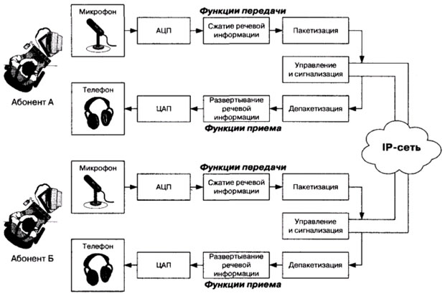
Рис. 7. Сценарий IP-телефонии "компьютер-компьютер"

Для поддержки сценария "компьютер-компьютер" поставщику услуг Интернет необходимо иметь отдельный сервер (GateKeeper), преобразующий имена пользователей в динамические адреса IP. Сам сценарий ориентирован на пользователя, которому сеть нужна в основном для передачи данных, а программное обеспечение IP-телефонии требуется лишь иногда для разговоров с коллегами. Эффективное использование телефонной связи по сценарию "компьютер-компьютер" обычно связано с повышением продуктивности работы крупных компаний, например, при организации виртуальной презентации в корпоративной сети с возможностью не только видеть документы на веб-сервере, но и обсуждать их содержание с помощью IP-телефона /5/.
Главным требованием для такой схемы является то, что оба пользователя должны иметь подключенные к сети персональные компьютеры - и эти PC должны быть всегда включены, подсоединены к сети и иметь в запущенном виде программное обеспечение IP-телефонии для приема входящих вызовов.
Следующий сценарий "телефон-компьютер" находит применение в разного рода справочно-информационных службах Интернета, в службах сбыта товаров или в службах технической поддержки. Пользователь, подключившийся к cepвepy WWW какой-либо компании, имеет возможность обратиться к оператору справочной службы. Это вполне соответствует стилю жизни современных потребителей, связанному с потребностью в дополнительных удобствах и экономии времени.
Во втором сценарии "телефон-компьютер" соединение устанавливается между пользователем ТфОП и пользователем IP-сети. Предполагается, что установление соединения инициирует пользователь сети коммутации каналов.

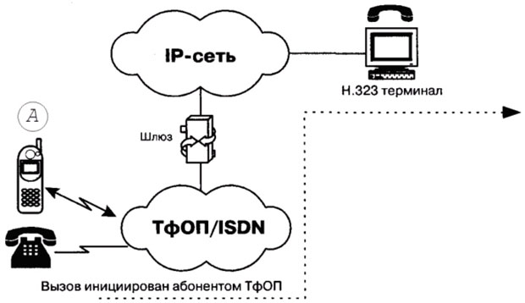
Рис. 8. Пользователя IP-сети вызывает абонент ТфОП по сценарию "телефон-компьютер"

Шлюз для взаимодействия сетей ТфОП и IP может быть реализован как отдельным устройством, так и интегрированным в существующее оборудование ТфОП или IP-сети. Показанная на рисунке сеть коммутации каналов может быть корпоративной сетью или сетью общего пользования.
Возможна и иная разновидность второго сценария, когда соединение устанавливается между пользователем IP-сети и абонентом ТфОП, но инициирует его создание абонент ТфОП.
Эффективность объединения услуг передачи речи и данных является основным стимулом использования IP-телефонии по сценариям "компьютер-компьютер" и "телефон-компьютер", не нанося при этом ущерба интересам операторов традиционных телефонных сетей.
Третий сценарий "телефон-телефон" в значительной степени отличается от первых двух сценариев IP-телефонии своей социальной значимостью, поскольку целью его применения является предоставление обычным абонентам ТфОП альтернативной возможности междугородной и международной телефонной связи.
Как правило, обслуживание вызовов по такому сценарию IP-телефонии выглядит следующим образом. Поставщик услуг IP-телефонии подключает свой шлюз к коммутационному узлу или станции ТфОП по сети Интернет или по выделенному каналу к аналогичному шлюзу, находящемуся в другом городе или другой стране.
Типичная услуга IP-телефонии по сценарию "телефон-телефон" использует стандартный IP-телефон, а вместо междугороднего компонента ТфОП задействует либо частную IP-сеть, либо сеть Интернет. Благодаря маршрутизации телефонного трафика по IP-сети стало возможным обходить сети общего пользования и, соответственно, не платить за междугороднюю/международную связь операторам этих сетей /6/.
Как показано на рис.9, поставщики услуг IP-телефонии предоставляют услуги "телефон-телефон" путем установки шлюзов IP-телефонии на входе и выходе IP-сетей. Абоненты подключаются к шлюзу поставщика услуг IP-телефонии через ТфОП, набирая специальный номер доступа. Абонент получает доступ к шлюзу, используя персональный идентификационный номер ( PIN ) или услугу идентификации номера вызывающего абонента (Calling Line Identification). После этого шлюз просит ввести телефонный номер вызываемого абонента, анализирует этот номер и определяет, какой шлюз имеет лучший доступ к нужному телефону. Как только между входным и выходным шлюзами устанавливается контакт, дальнейшее установление соединения к вызываемому абоненту выполняется выходным шлюзом через его местную телефонную сеть.
Полная стоимость такой связи будет складываться для пользователя из расценок ТфОП на связь с входным шлюзом, расценок интернет-провайдера на транспортировку данных и расценок удаленной ТфОП на связь выходного шлюза с вызванным абонентом.

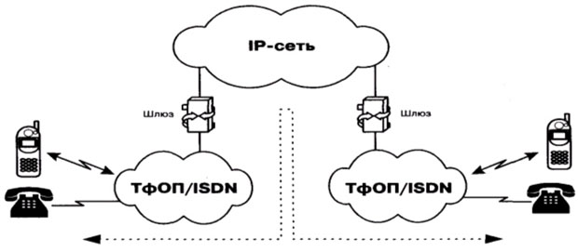Рис.9. Соединение абонентов ТфОП через транзитную IP-сеть по сценарию "телефон-телефон"

Одним из алгоритмов организации связи по сценарию "телефон-телефон" является выпуск поставщиком услуги своих телефонных карт. Имея такую карту, пользователь, желающий позвонить в другой город, набирает номер поставщика данной услуги, затем в режиме донабора вводит свой идентификационный номер и PIN-код, указанный на карте. После процедуры аутентификации он набирает телефонный номер адресата.

2. Протоколы IP – телефонии

Протокол H.323 — рекомендация ITU-T (подразделение Международного союза электросвязи), определяющий набор стандартов для передачи мультимедиа-данных по сетям с пакетной передачей. Получил довольно широкое распространение в рамках услуг IP-телефонии. Многие известные производители телекоммуникационного оборудования (Avaya, Huawei, D-Link, Wildix,) имеют в своей линейке H.323 устройства /7/.
Рекомендации ITU-T, входящие в стандарт H.323, определяют порядок функционирования абонентских терминалов в сетях с разделяемым ресурсом, не гарантирующих качества обслуживания (QoS). Стандарт H.323 не связан с протоколом IP, однако, большинство реализаций основано на этом протоколе. Набор рекомендаций определяет сетевые компоненты, протоколы и процедуры, позволяющие организовать мультимедиасвязь в пакетных сетях.
Рекомендация H.323 разделяет передачу данных на четыре составляющих, каждая из которых описана в соответствующих дополнительных рекомендациях:
- Сигнализация — формирует соединение и управляет его статусом, описывает тип передаваемых данных
- Управление потоковым мультимедиа (видео и голос) — передача данных посредством транспортных протоколов реального времени (RTP переносит в своём заголовке данные, необходимые для восстановления аудиоданных или видеоизображения в приёмном узле, а также данные о типе кодирования информации (JPEG, MPEG и т. п.). В заголовке данного протокола, в частности, передаются временная метка и номер пакета. Эти параметры позволяют при минимальных задержках определить порядок и момент декодирования каждого пакета, а также интерполировать потерянные пакеты.)
- Приложения передачи данных (факсимильные сессии и т. п.) — передача в рамках соответствующих стандартов, таких как T.120 (рекомендация ITU-T, описывающая способы связи и использование протоколов прикладного уровня и служб, предоставляющих поддержку в реальном времени передачи данных между несколькими точками) и T.38 (стандарт Международного союза электросвязи по передаче факсимильных сообщений в реальном времени через IP сети)
- Коммуникационные интерфейсы — взаимодействие устройств на физическом, канальном, сетевом уровнях.
Согласно H.323 четырьмя основными компонентами VoIP-соединения являются:
- Терминал - абонентское устройство, способное обеспечивать связь (голосовую, видео) с другими терминалами, шлюзами или устройствами многопользовательских конференций.;
- Шлюз (Gareway) – устройство, обеспечивающее взаимное сопряжение телефонной сети с IP-сетью. При этом предоставляется поддержка разных протоколов и интерфейсов сетей обоих типов. Если выход в телефонную сеть не требуется, то данный компонент не нужен, а терминалы могут связываться друг с другом напрямую;
- контроллер зоны (привратник - основной управляющий элемент сети H.323, координирующий и контролирующий работу всех ее устройств: аутентификация, авторизация, разрешение имен, управление пропускной способностью, используемой H.323-устройствами.)
- контроллер управления многоточечной конференции (MCU — Multipoint Control Unit – служит для организации конференций с числом участников больше 3, координирует передачу управляющей информации между участниками конференций).
– SIP - Session Initiation Protocol (протокол управления сессиями) - используется для создания, изменения и разрыва "сессий" между одним или несколькими участниками. Понятие "сессии" в протоколе SIP достаточно широкое. Под "сессией" могут подразумеваться не только телефонные звонки, но и передача данных, конференции, децентрализованные игры и т. д. /5/.
SIP регламентирует только процедуру установки соединения между устройствами, поэтому обычно наряду с SIP используется протокол передачи информации. В случае IP-телефонии в качестве таких протоколов выступают RTP и SDP (сетевой протокол прикладного уровня, предназначенный для описания сессии передачи потоковых данных) .
Разработкой протокола SIP занимался комитет MMUSIC организации IETF, поэтому в отличие от протокола H.323 (разработанного телефонистами из ITU-T) протокол SIP является более интернет-ориентированным и предназначен для предоставления несколько других (по сравнению с H.323) услуг /6/.
Ключевые возможности протокола SIP:
- Мультимедийность.
- Персональная мобильность пользователей. Пользователи могут перемещаться без ограничений в пределах сети, поэтому услуги связи должны предоставляться им в любом месте этой сети. Пользователю присваивается уникальный идентификатор, а сеть предоставляет ему услуги связи вне зависимости от того, где он находится.
- Масштабируемость сети. Она характеризуется в первую очередь возможностью увеличения количества элементов сети при её расширении. Серверная структура сети, построенной на базе протокола SIP, в полной мере отвечает этому требованию.
- Открытость и простота. По убеждению авторов и специалистов, SIP позволит наполнить решения и продукты новыми сервисами и возможностями. Что касается простоты, то достаточно сказать, что все используемые в SIP сообщения имеют текстовый формат и поддерживают вложение любых типов данных. Поэтому голосовое соединение может сопровождаться обменом данными между приложениями. Так, разговор по протоколу SIP свободно дополняется передачей данных от одного абонента другому, например, электронной визитки, цифровых фотографий или даже файла MP3.
- Клиент-серверная архитектура.
- Возможность реакции на события. Так, клиент может "подписаться" на определенное событие (например, обновление статуса пользователя), и как только оно наступит, сервер вышлет соответствующее обновление.
Клиенты SIP-сети идентифицируются по универсальным идентификаторам SIP-URI, внешне похожим на адреса электронной почты: sip:olga@cs.vsu.ru. Таким образом, имя клиента SIP состоит из персональной части (до знака @), идентифицирующей пользователя, и доменной части (после @), определяющей, например, организацию. В качестве доменной части возможно использование DNS-имени.
Протокол SIP выделяет следующие типы объектов сети:
- Агенты (конечные устройства пользователей).
- Серверы регистрации (Перед работой в сети каждое устройство должно зарегистрироваться, при этом клиент сообщает серверу свое имя в формате: IP-адрес, номер порта, SIP-URI и пароль доступа)
- Серверы перенаправления;
- Прокси-серверы (отвечают за маршрутизацию сообщений, а также аутентификацию и авторизацию пользователей. Определяется два типа SIP-прокси-серверов: без учета состояния (не отслеживают состояния SIP-сессий и передают сообщения, используя внутренние правила маршрутизации, распределяют нагрузку) и с учетом состояния (отслеживают состояние каждой SIP-сессии от момента ее создания до завершения).

Заключение

В данной работе были созданы методические указания для лабораторного практикума «Развертывание и конфигурирование сети IP – телефонии».
Была изучена сфера VoIP технологий. Что включало в себя изучение преимуществ сети VoIP и её недостатков по сравнению с аналоговыми телефонными линиями, также были рассмотрены три сценария IP - телефонии, принципы пакетной передачи данных, а также используемых протоколов IP-телефонии.
На практике был реализован один из сценариев IP – телефонии, а именно структурная схема организации телефонной связи через сеть Интернет с использованием шлюзов D-link.
Поставленные задачи были успешно выполнены. Полученные результаты в дальнейшем будут использоваться в рамках курса «Локальные вычислительные сети».

Список литературы

- Росляков А.В. IP – телефония / Росляков А.В., СамсоновМ.Ю. - М.: Эко-Трендз, 2003. - 252с.
- Олифер В.Г. Компьютерные сети. Принципы, технологии, протоколы: Учебник для вузов / Олифер В.Г., Олифер Н.А. - 3-е изд. – СПб.: Питер, 2006. – 958с.
- Гольдштейн В.С. IP – телефония / Пинчук А.В., Суховицкий А.Л. – М.: Радио и связь, 2001. – 336с.
- IP – телефония [Электронный ресурс] // Национальный Открытый Университет «ИНТУИТ»: сайт. – URL: http://www.intuit.ru/studies/courses/8/8/lecture/239. (дата обращения 10.05.2014)
- IP – телефония [Электронный ресурс] // Проект «OpenNet»: сайт. - URL http://www.opennet.ru/docs/RUS/voip_asterisk/1.html (дата обращения 11.05.14)
- IP – телефония [Электронный ресурс] // Информационный проект «Web – 3»: сайт. – URL http://iptelefoniy.web-3.ru/iptelefonia/ (дата обращения 16.05.14)
- IP- телефония [Электронный ресурс] // Свободная энциклопедия «Википедия»: сайт. – URL http://ru.wikipedia.org/wiki/IP-%F2%E5%EB%E5%F4%EE%ED%E8%FF

Приложение
Лабораторный практикум «Развертывание и конфигурирование сети IP – телефонии»

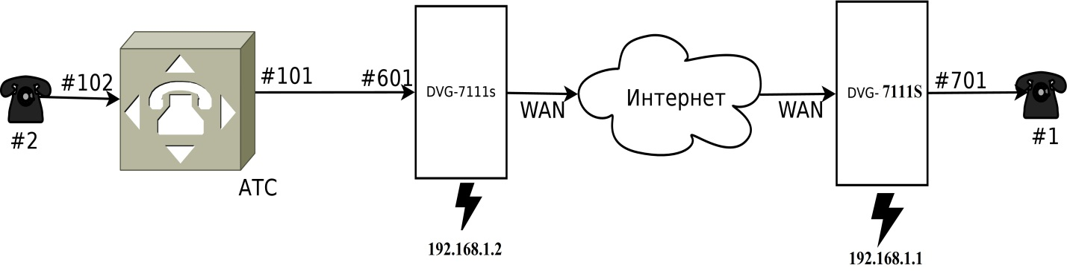
Рис. 1. Структурная схема организации телефонной связи через сеть Интернет с использованием шлюзов.

Схема на рис. 1 предусматривает использование специальных многофункциональных устройств - шлюзов. Шлюз предназначен для преобразования аналоговых речевых и служебных сигналов в цифровую последовательность, организации из этой последовательности пакетов глобальной сети Интернет и передачи их в сеть, прием пакетов и восстановление цифровой последовательности - цифровых речевых и служебных сигналов и их преобразование в аналоговую форму, а так же решение большого перечня задач, связанных с организацией интерфейсов, генерированием и детектированием сигналов абонентской сигнализации, управлением режимами телефонных переговоров и другое.
Шлюзы могут устанавливаться на серверах Интернет-провайдеров, городских телефонных станциях, учрежденческих АТС, серверах локальных вычислительных сетей, Web-серверах компаний, нуждающихся в организации голосовых горячих линий, служб технической поддержки, диалоговых справочных служб.
Главные задачи шлюза - обеспечение качественного дуплексного телефонного общения абонентов в режиме пакетной передачи и коммутации цифровых сигналов сохраняются.

Принцип совершения звонка:

Для совершения звонка с телефона №1 на телефоны офисной АТС поднимаем трубку, набираем прямой телефонный номер «102» и ждем сигнала вызова абонента.
Для звонков с телефонов офисной АТС №2 на телефон №1 набираем номера нужной линии «101» соответственно. Так мы обеспечиваем «прозрачный» для пользователей режим работы VoIP канала, работающего через IP сеть.
Необходимо обратить внимание, что номера портов, прописанные на шлюзах, а именно 601, 701 и используются только для служебной адресации, пользователям доступны реальные номера линий АТС.
Организация телефонной связи через сеть Интернет с использованием шлюзов
Упражнение 1.1. Установка аппаратного обеспечения
Упражнение 1.2. Настройка DVG-7111S
Задачи:
- Научиться устанавливать аппаратное обеспечение;
- Научиться устанавливать телефонную связь через Интернет при помощи шлюзов
Необходимое оборудование:
- Рабочая станция - 2 шт.
- Адаптер для подключения телефонов к VoIP D-link DVG – 7111S - 2 шт.
- Интегрированный телефон – 2 шт.
Упражнение 1.1. Необходимо собрать установку согласно схеме на рис. 2.

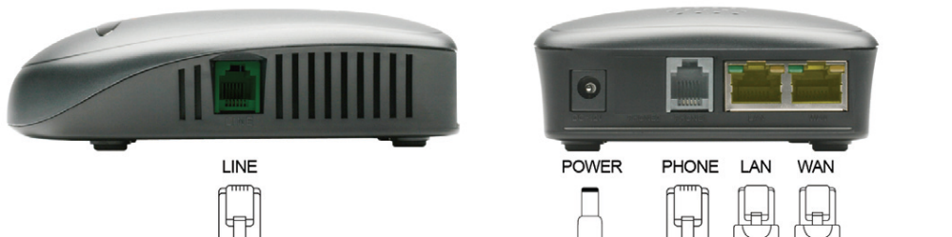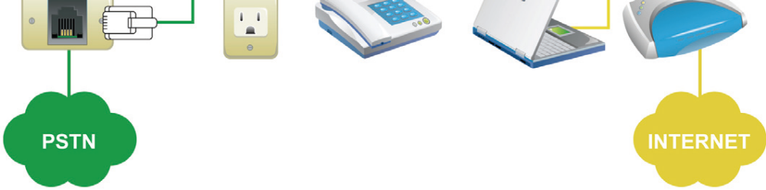
Рис. 2. Панель шлюза

Упражнение 1.2.
- Для доступа к Web-интерфейсу настройки откройте Web-браузер и введите IP-адрес DVG-7111S, как показано на рисунке 3.

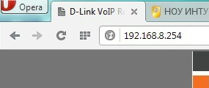
Рис 3. Ввод IP-адреса шлюза

- Получаем доступ к веб-интерфейсу DVG-7111S (Рис.4);
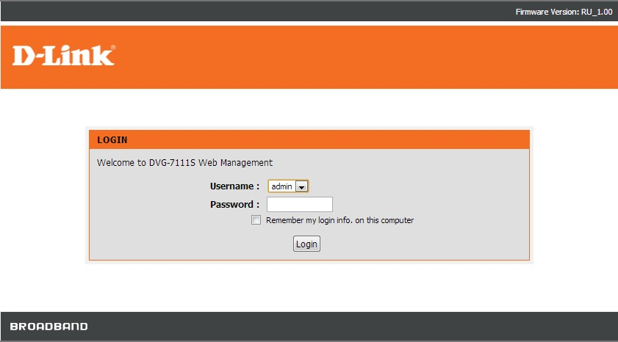
Рис.4. Веб-интерфейс шлюза

- Настраиваем WAN адрес первого компьютера: Setup → Internet Setup(Рис.5);

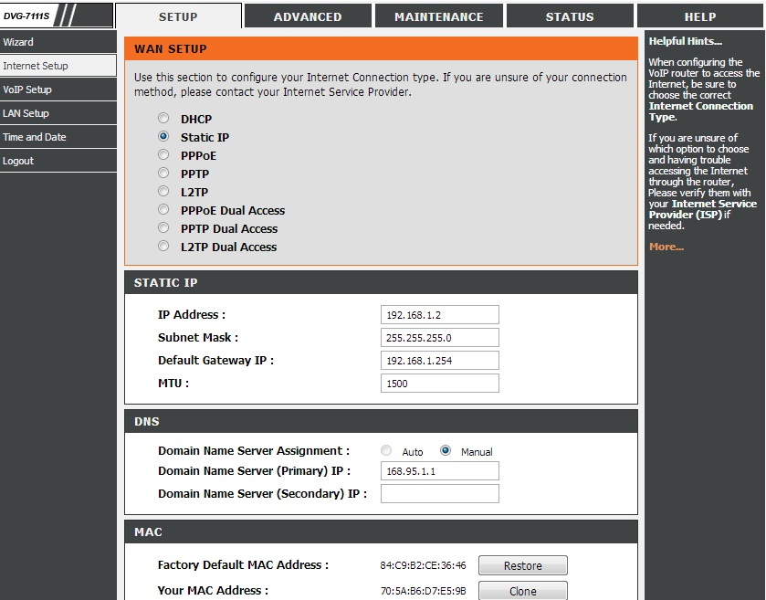
Рис.5. Настройка первого шлюза
- Отключая регистрацию на всех SIP Proxy-серверах, задаем порту FXO номер 601, а порту FXO задаем служебный номер 101. (Рис.6);
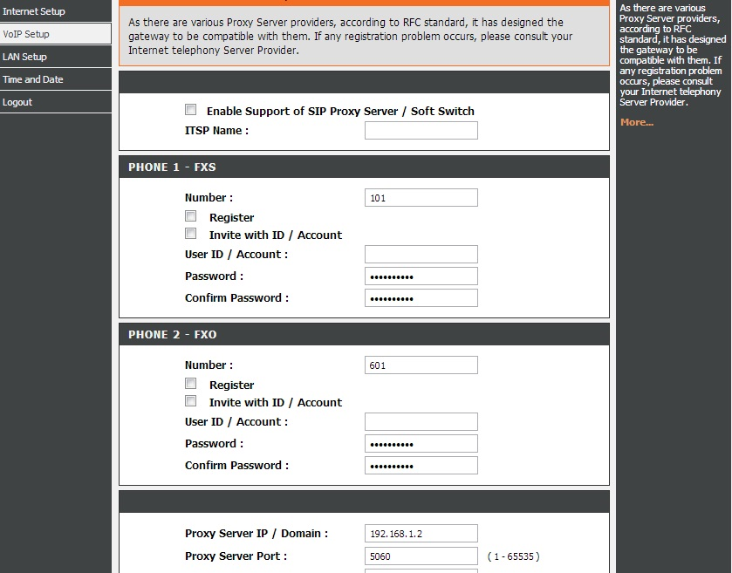
Рис.6. Настройка порта FXO первого шлюза

- Задаем в адресной книге номера для перевода звонков на шлюз FXS. (Advanced → VoIP → Phone Book) (Рис. 7);

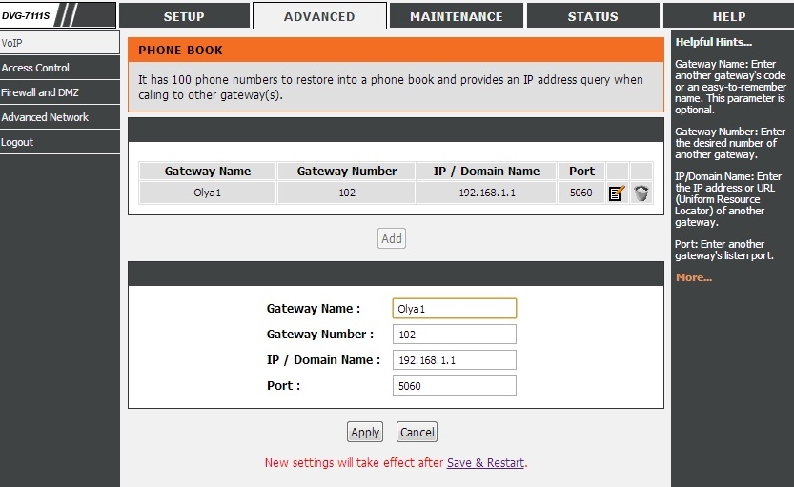
Рис.7. Phone Book

- Включаем режим HotLine, указываем номера портов удаленного шлюза(Advanced → VoIP → Hot Line) (Рис.8);
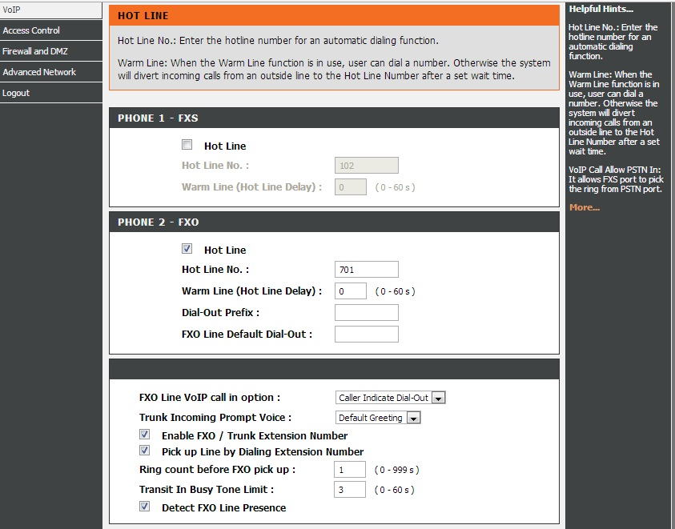
Рис. 8. Указание в режиме Hot Line номеров удаленного шлюза

- Перезагружаем первый шлюз;
- То же самое проделываем и для второго шлюза, изменяя IP-адрес (рис.9)
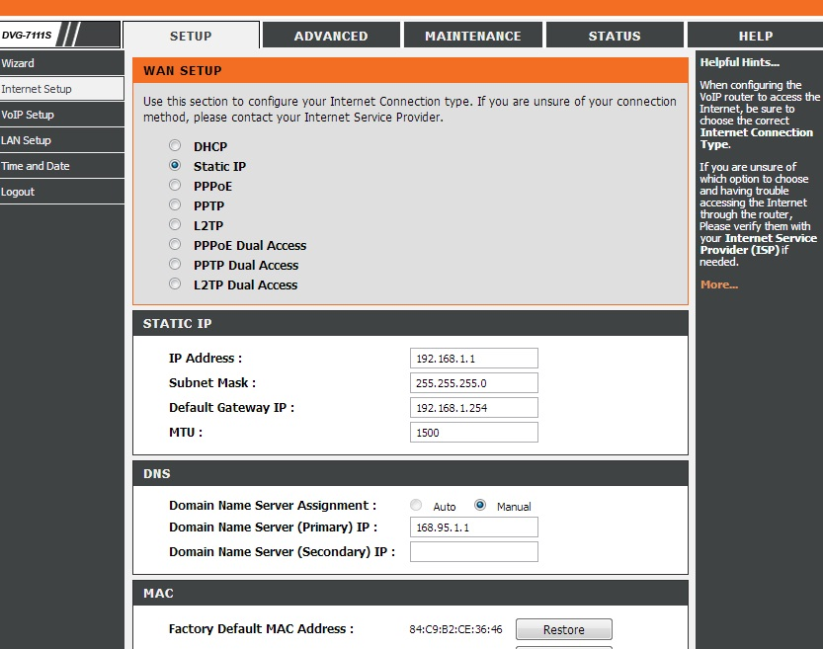
Рис. 9. Настройка второго шлюза
- Отключая регистрацию на всех SIP Proxy-серверах, задаем порту FXO номер 701, а порту FXO задаем номер 102. (Рис.10);

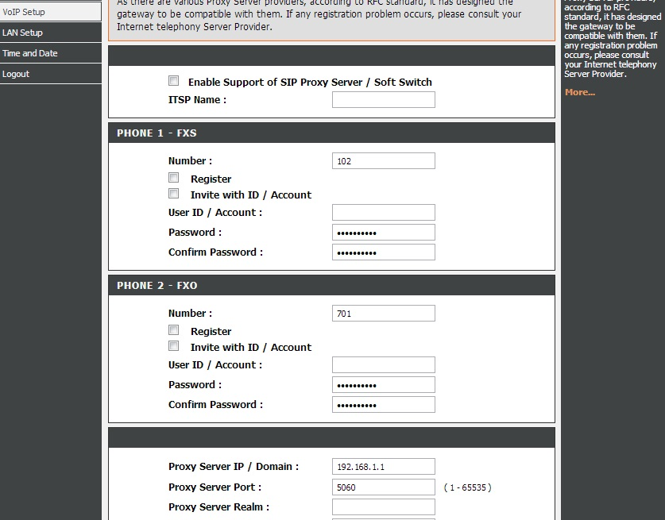
Рис.10. Настройка портов второго шлюза

- Задаем в адресной книге номера для перевода звонков на шлюз FXS. (Advanced → VoIP → Phone Book) (Рис. 11);

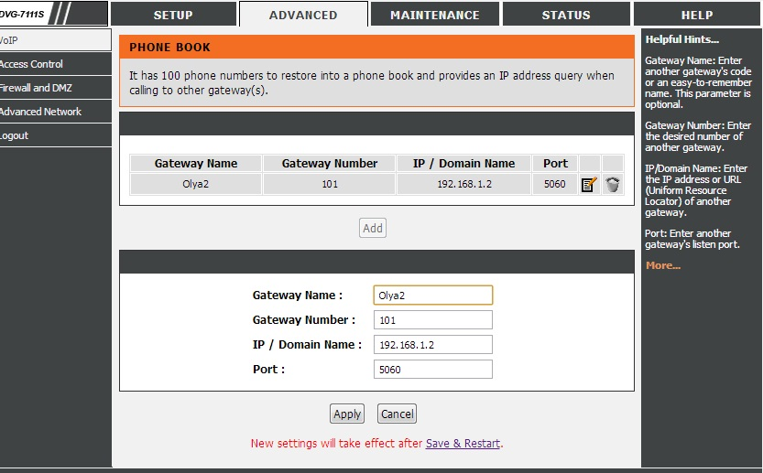
Рис.11. Phone Book для второго шлюза
- Включаем режим HotLine, указываем номера портов удаленного шлюза(Advanced → VoIP → Hot Line) (Рис.12);

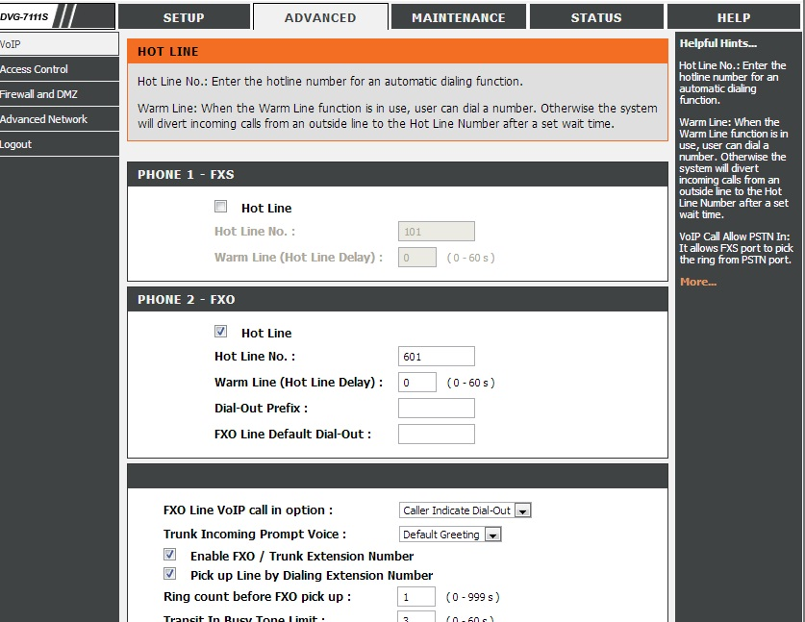
Рис. 12. Указание в режиме Hot Line номеров портов удаленного шлюза

- Перезагружаем шлюз.
Далее можем проверить работоспособность всей установки, набрав, к примеру, номер 101 с первого телефона. Тем самым убедимся, что связь со вторым телефоном налажена.
Если разрешим Hot Line порта FXS на обоих шлюзах, то звонок будет совершаться сразу же после поднятия трубки одного из телефонов.

